На правах рукописи

КАМАЕВ ВЛАДИМИР СЕРГЕЕВИЧ

УЧЕТ ЖЕСТКОСТНЫХ ПАРАМЕТРОВ ЗДАНИЙ
ПРИ РАСЧЕТАХ ОСНОВАНИЙ И ФУНДАМЕНТОВ

Специальность
05.23.02 – Основания и фундаменты, подземные сооружения

Автореферат
Диссертации на соискание ученой степени
кандидата технических наук

Санкт-Петербург
2007

Работа выполнена на кафедре «Основания и фундаменты» ГОУ ВПО «Петербургский государственный университет путей сообщения»

Научный руководитель:

доктор технических наук, профессор
Алексеев Сергей Игоревич

Официальные оппоненты:

доктор технических наук, профессор
Кириллов Владимир Михайлович

кандидат технических наук, доцент
Матвеенко Геннадий Алексеевич

Ведущая организация: ОАО "Проектный институт №1"

Защита состоится «13» ноября 2007 года в «14» часов на заседании диссертационного Совета Д.212.223.01 при ГОУ ВПО «Санкт-Петербургский государственный архитектурно-строительный университет» по адресу: 190005, Санкт-Петербург, ул. 2-я Красноармейская, д.4, ауд.206.
Тел./факс (812) 316-58-72

С диссертацией можно ознакомиться в Фундаментальной библиотеке ГОУ ВПО «Санкт-Петербургский государственный архитектурно-строительный университет».

Автореферат разослан «12 » октября 2007 г.

Ученый секретарь диссертационного Совета
Доктор технических наук, Бадьин Г. М.

ОБЩАЯ ХАРАКТЕРИСТИКА РАБОТЫ

Актуальность темы диссертации. Учет жесткостных параметров зданий при расчетах оснований и фундаментов представляет собой выполнение совместного расчета здания и основания с целью определения величин неравномерных осадок. Необходимость подобного расчета указана в нормативных документах. Согласно п. 2.5 СНиП 2.02.01-83* "нагрузки и воздействия на основание, передаваемые фундаментами сооружений, должны устанавливаться расчетом, как правило, исходя из рассмотрения совместной работы сооружения и основания".
Необходимость выполнения совместных расчетов особенно важна для современного уровня развития строительной науки, при котором благодаря внедрению современных методов расчетов и новейших материалов была достигнута возможность проектирования строительных конструкций с минимальными запасами прочности. В таких условиях незначительное увеличение напряжений за счет совместной работы здания и основания может приводить к появлению трещин и снижению общей надежности конструкции.
Совместные расчеты выполняются с использованием вычислительной техники, как правило, с применением метода конечных элементов. Во многих случаях здания имеют сложную конфигурацию в плане и сложное распределение жесткостей, поэтому обычно довольно сложно оценить влияние различных факторов (жесткости различных элементов надземных конструкций и основания) на результаты расчета.
В представленной диссертации выполнен анализ влияния жесткости надземных конструкций на результаты совместных расчетов и разработаны рекомендации по проектированию зданий и сооружений по условиям совместной работы с основанием.
Цель настоящей работы заключается в исследовании закономерностей совместной работы надземных конструкций здания и основания.
Для достижения поставленной цели решены следующие задачи:
- Экспериментальные исследования осадок и усилий в нагруженных балках различной жесткости на грунтовом основании.
- Теоретические исследования влияния соотношения жесткости надземных конструкций и грунтов основания на характер осадок и усилия в конструкциях.
- Разработка методики определения жесткостных характеристик надземных конструкций зданий.
- Анализ влияния упругопластических деформаций грунтов основания на перераспределение усилий по сравнению с упругим расчетом, а также исследование изменения величин усилий в конструкциях с учетом временного фактора.
- Сравнение измеренных осадок реальных зданий с результатами численного моделирования.

Научная новизна работы состоит в следующем:
- В определении зависимости усилий в надземных конструкциях как функции от соотношения жесткости зданий и основания.
- В предложенном методе определения категории жесткости конструкции (конечной жесткости или абсолютной жесткости) в зависимости от коэффициента жесткости, вычисляемого как для плоской плиты.
- В предложенном методе проектирования конструкций зданий при взаимодействии с основанием по величине требуемой жесткости.
На защиту выносятся:
  - Полученная зависимость усилий в конструкциях от их жесткости для назначения конструктивной схемы здания.
  - Метод определения категории жесткости сооружения в зависимости от коэффициента жесткости.
  - Метод проектирования фундаментов и надземных конструкций с учетом двух предельных случаев работы сооружения – на начальном этапе (когда осадки грунта имеют минимальные величины) и на конечном этапе (после условной стабилизации осадок), что соответствует расчету здания на абсолютно жестком и на податливом (для конечных осадок) основании.
Практическая ценность работы состоит в разработке рекомендаций по проектированию надземных конструкций исходя из условий совместной работы здания и основания, что позволяет уменьшить расход основных строительных материалов на стадии строительства и снизить затраты на ремонты в процессе эксплуатации.
Реализация результатов исследований. Результаты диссертации были использованы ЗАО "НПО "Геореконструкция-Фундаментпроект" при проектировании и строительстве следующих объектов в городе Санкт-Петербурге:
1. Мультибрендовый центр по продаже и техническому обслуживанию легковых автомобилей по ул. Херсонской д.20
2. Жилой дом по ул. Гагарина д.7.
3. Здание холодильника по адресу: ул. Репищева д.20 литер Б
Апробация работы. Материалы работы докладывались на 63, 64 научных конференциях профессоров, преподавателей, научных работников и аспирантов СПбГАСУ (2006 – 2007), на научно-технических конференциях студентов, аспирантов и молодых ученых ПГУПС (2005 – 2007).
Публикации. Основные положения диссертации и материалы исследований изложены в 5 печатных работах.
Объем работы. Диссертация состоит из введения, четырех глав, выводов и 6-ти приложений. Список литературы состоит из 125 наименований работ отечественных и зарубежных авторов. Общий объем работы составляет 205 страниц, 170 рисунков и 35 таблиц, из них в приложениях – 51 страниц, 58 рисунков и 15 таблиц.

ОСНОВНОЕ СОДЕРЖАНИЕ РАБОТЫ

Во введении обоснована актуальность темы диссертации, сформулированы цели и задачи исследований, перечислены выносимые на защиту вопросы.
В первой главе освещено состояние вопроса и сформулированы задачи исследования.
Изучение вопроса о совместных деформациях здания и основания начиналось на основе натурных наблюдений. Накоплен значительный опыт изучения неравномерных деформаций основания для зданий различной жесткости. Данной проблеме посвящены работы Б.Д. Васильева, В.Г. Симагина, П.А. Коновалова, М.Ю. Абелева, К.Е. Егорова, Д.Е. Польшина, Р.А. Токаря, Б.И. Далматова, Е.А. Сорочана, С.Л. Голубева, А.Т. Иовчука, Н.Н. Клименко, Г.К. Шилова, Ю.Н. Посяда, А.М. Дондыш, В.И. Рыбакова, С.Н. Сотникова и др.
На основе накопленного материала в зависимости от чувствительности к деформациям все здания и сооружения делятся на абсолютно гибкие сооружения, абсолютно жесткие сооружения и сооружения конечной жесткости.
В соответствии с представленным разделением сооружений по их жесткости были сформулированы основные принципы проектирования конструкций зданий в условиях неравномерных осадок:
- Увеличение гибкости (шарнирные узлы сопряжения ригелей с колоннами) для уменьшения чувствительности здания к неравномерным деформациям
- Разрезка здания вертикальными осадочными швами на жесткие отсеки.
- Увеличение жесткости для уменьшения неравномерных деформаций.
- Увеличение прочности здания для исключения образования трещин.
Также были установлены предельные величины осадок и их неравномерностей. Рекомендации по величинам предельных деформаций приведены в действующих нормативных документах: СНиП 2.02.01-83* "Основания зданий и сооружений" и СП 50-101-2004 "Проектирование и устройство оснований фундаментов зданий и сооружений".
В соответствии с требованиями нормативных документов при расчетах зданий и оснований необходимо выполнение совместного расчета. До появления вычислительных машин практически единственным способом учета совместной работы основания и надземных конструкций зданий было использование упрощенных моделей основания. Расчеты выполнялись для балок и плоских плит, работа основания при этом моделировалась через коэффициенты постели или с использованием модели упругого полупространства. Способ расчета с использованием коэффициентов постели получил отражение в работах Н.П. Пузыревского, Н.К. Снитко, Н.М. Герсеванова, А.Н. Динника, Б.Г. Коренева, М.М. Филоненко-Бородовича, В.З. Власова, Н.Н. Леонтьева, П.Л. Пастернака, К.Г. Шашкина. Методы расчета с использованием упругого основания изложены в работах Н.М. Герсеванова, Б.Н. Жемочкина, И.А. Симвулиди, А.П. Синицына М.И. Горбунова-Посадова, К.Е. Егорова, О.Я. Шехтер, С.Н. Клепикова, Н.А. Цытовича, Б.А. Далматова, П.А. Коновалова, А.В. Голли, Г.К. Клейна и др.
Параллельно с развитием аналитических решений для различных типов балок и плит происходил процесс развития автоматизированных расчетов с использованием ЭВМ. Наиболее перспективным численным методом является метод конечных элементов (МКЭ), теоретические основы которого изложены в работах К. Бате и Е. Вилсона, О.К. Зенкевича, Дж. Коннора и К. Бреббиа, Дж. Одена, Л. Сегерлинда и др., МКЭ нашел широкое применение при решении нелинейных и нестационарных задач геомеханики (А.К. Бугров, Ю.К. Зарецкий, С.Б. Ухов, А.Б. Фадеев, В.Г. Федоровский, А.К. Черников и др.).
До недавнего времени в связи с недостаточной мощностью вычислительных машин решались в основном плоские и осесимметричные задачи, которые достаточно редко можно было использовать для совместных расчетов здания и основания, поскольку в большинстве случаев конструктивную схему здания невозможно свести к плоской или осесимметричной.
В настоящее время в связи с возросшими возможностями вычислительной техники все большее распространение получают численные расчеты основания со зданием в трехмерной постановке. Данные расчеты выполняются с помощью различных программно-вычислительных комплексов: SCAD, Лира, MICROFE (ING+), Plaxis, Z-soil, Ansys, Cosmos, Fem Models и др.
На основе анализа полученных результатов совместных расчетов К.Г. Шашкиным были выявлены основные эффекты взаимодействия здания и основания, которые заключаются в уменьшении неравномерностей осадок, в перераспределении нагрузок на основание с средней зоны на крайние и в возникновении концентраций напряжений в угловых зонах зданий.
Схема совместной работы здания и основания приведены на рис.1.

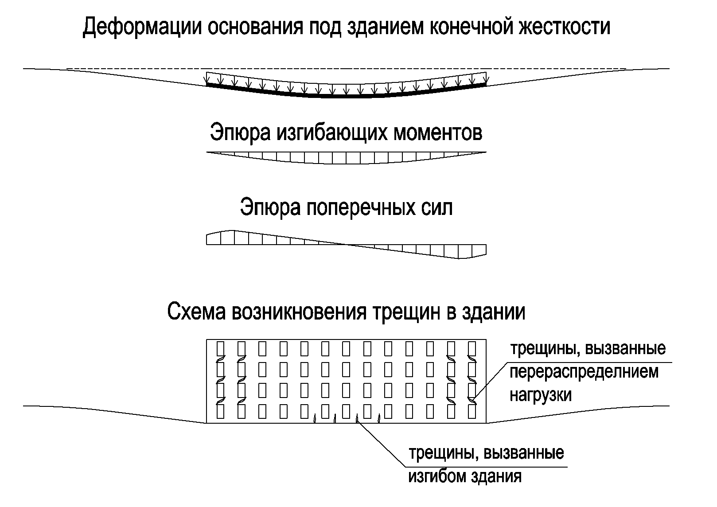

Рис. 1. Схема совместной работы здания и основания
В рамках настоящей работы был выполнен анализ основных эффектов совместной работы здания и основания и были проведены исследования влияния жесткости надземных конструкций на степень уменьшения неравномерных деформаций, на величины перераспределения нагрузок на основание и на дополнительные усилия в надземных конструкциях.
Во второй главе приведено описание экспериментальных исследований и их основных результатов.
Для оценки влияния жесткости надземных конструкций на деформации основания и определение усилий в самих конструкциях были проведены стендовые модельные испытания надземной конструкции на грунтовом основании.
В качестве испытываемой принята двухпролетная неразрезная балка с пролетами по 1 м, опирающаяся через фундаменты на грунтовое основание.
Для проведения эксперимента автором был специально сконструирован стенд, представляющий собой лоток, размерами в плане 3×1м, высотой 1м, с системой нагружения. Схема эксперимента приведена на рис.2.

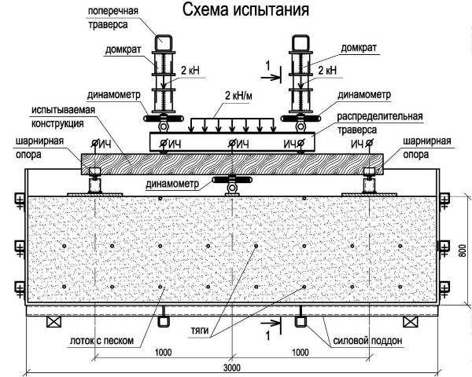

Рис. 2. Схема эксперимента

Жесткость балок изменялась за счет увеличения или уменьшения размеров поперечного сечения (момента инерции). Материал испытываемой балки – древесина. Ширина сечения балки – 90 мм, высота переменная – 40, 90, 140, 180, 220 мм.

Разность осадок между крайними и средними опорами создавалась за счет уменьшения размеров среднего фундамента по сравнению с крайними и за счет упругой податливости динамометра, предназначенного для измерения усилия на средней опоре.
Лотковые испытания балок были сопоставлены с численным моделированием и показали хорошее совпадение.
На рис. 4 приведены результаты расчетов балок различной жесткости. Для сравнения приведены эпюры изгибающих моментов в балке при абсолютно жестких опорах (схема 2) и при отсутствии средней опоры (схема 8).

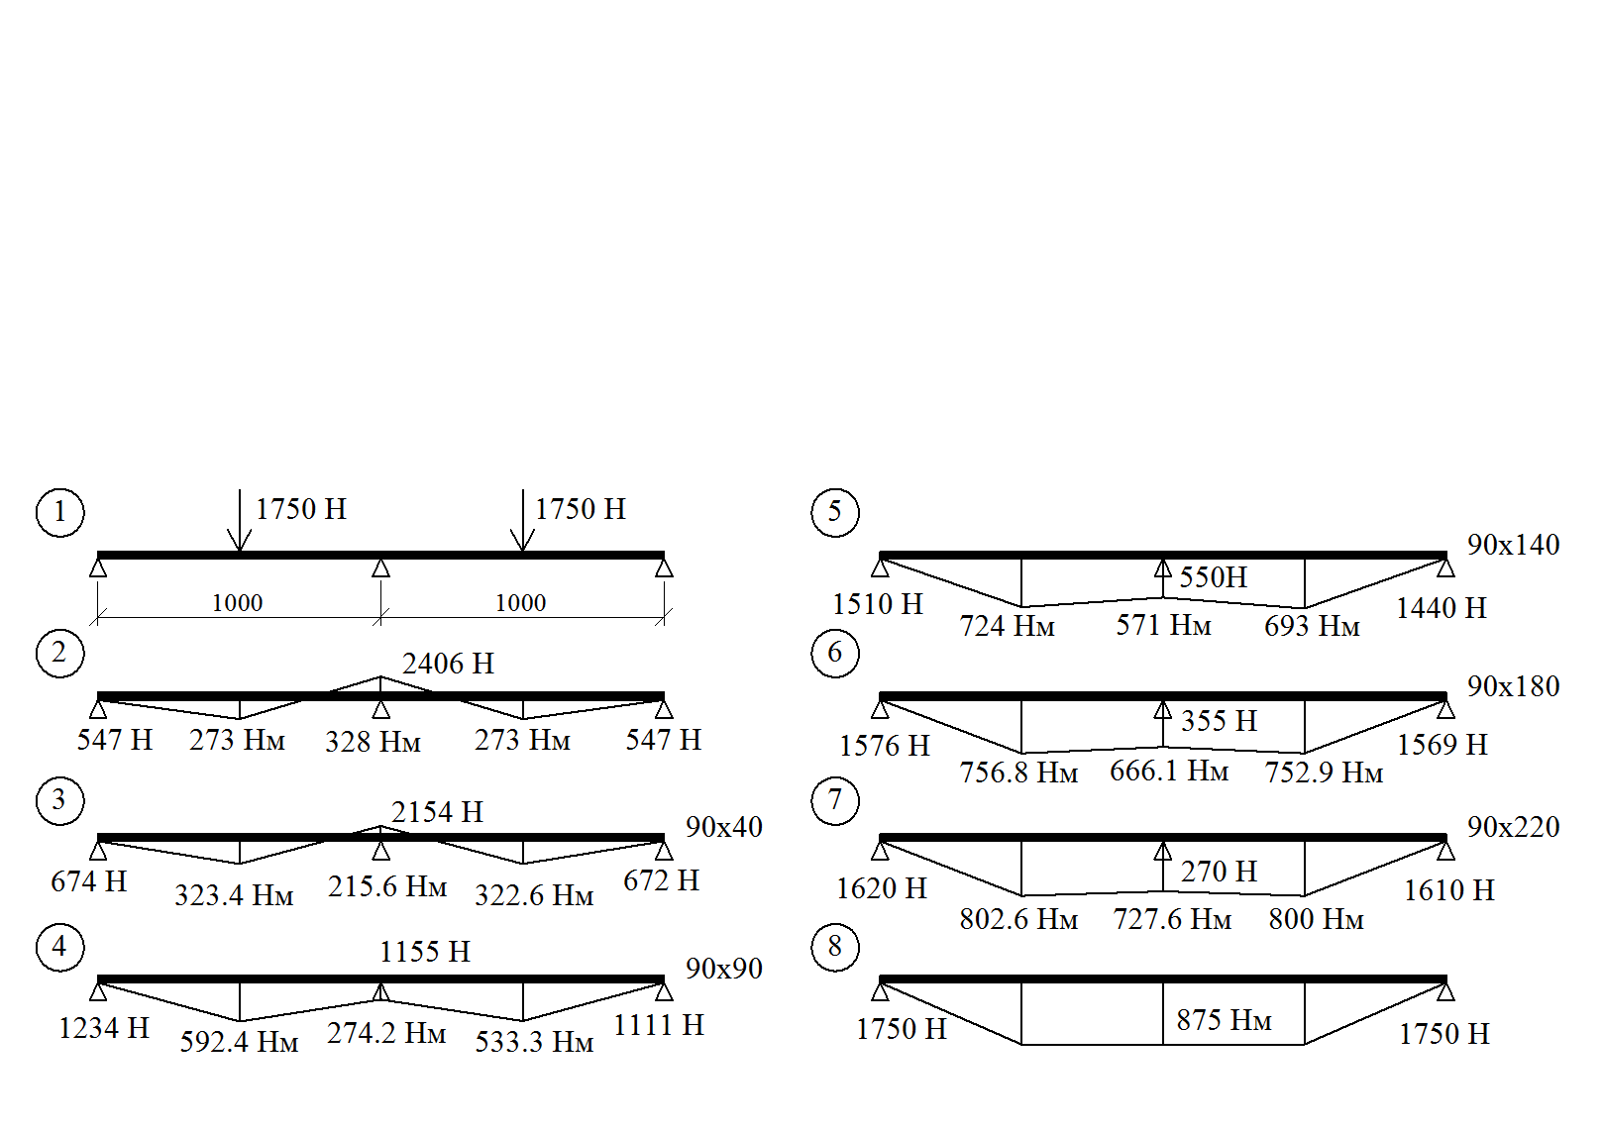

Рис. 4. Эпюры моментов и опорных реакций при расчете балок различной жесткости
Анализ эпюр моментов показал, что при большой жесткости балки опорный момент принимает отрицательное значение, как и пролетный. Максимальное значение изгибающего момента в балке при максимальной жесткости составляет ~ 800 Н∙м, при этом момент в балке без средней опоры составляет 875 Н∙м. Таким образом, при увеличении жесткости балки она начинает работать фактически без промежуточной опоры.
На рис.5 сопоставлены графики зависимости относительной разности осадок и изгибающих моментов от жесткости исследуемой балки, где жесткость равна произведению модуля упругости на момент инерции.

Рис. 5. График зависимости относительной разности осадок и изгибающих моментов над центральной опорой от жесткости балки

Анализ расчетных зависимостей на рис.5 показал их нелинейный характер. С увеличением жесткости относительная разность осадок уменьшается и стремится к нулевому значению. Вследствие перераспределения нагрузки с опоры на края в балке возникают дополнительные моменты. Эти моменты возрастают до максимального значения, которое соответствует работе балки без промежуточных опор.
В третьей главе приведены результаты численного моделирования более сложных конструкций на податливом основании.
Была выполнена серия расчетов плоских плит на упругом основании толщиной от 0.1 до 10 м размером в плане 20×20м и 20×10м, загруженных равномерно распределенной нагрузкой 100 кПа. По результатам исследований были построены графики зависимости относительной разности осадок и изгибающего момента в плите от ее толщины (рис.6).
Полученные графики соответствуют характеру работы двухпролетной балки, при этом можно отметить, что при значении толщины плиты около 2м относительная разность осадок равна нулю, а значение изгибающего момента стремится к максимальному значению.

Рис. 6. Графики зависимости относительной разности осадок и изгибающего момента в плите от толщины квадратной плиты

В соответствии с методикой расчета балок и плит на упругом основании на основе аналитических решений теории упругости введен критерий гибкости, который разделяет балки и плиты на абсолютно жесткие, конечной жесткости и гибкие. Впервые критерий гибкости был введен М.Б. Горбуновым-Посадовым. В связи с более распространенным термином жесткости, а не гибкости конструкции, введем термин жесткости (H) сооружения, который обратно пропорционален гибкости.
$H=\frac{2⋅E_{б}⋅h^{3}⋅\left(1−μ_{\text{гр}}^{2}\right)}{3⋅π⋅L^{2}⋅b⋅E_{\text{гр}}⋅(1−μ_{б}^{2})}$ (1)
где Е_{б} – модуль упругости материала плиты,
h – высота сечения плиты,
μ_{гр} – коэффициент Пуассона грунта основания,
L – длина плиты,
b – ширина плиты,
Е_{гр} – модуль деформации грунта основания,
μ_{б} – коэффициент Пуассона материала плиты.
При жесткости $Н>L / 4⋅b$ плитный фундамент является абсолютно жестким.
Рассчитанная с использованием формулы 2 предельная толщина плиты, при которой она становится абсолютно жесткой при различной жесткости основания составляла от 1.5 до 2.5 м, что соответствует графикам на рис.5
На рис. 7 приведены результаты расчета зависимости изгибающего момента в плите от жесткости (H) плиты.

Рис. 7. График зависимости момента в квадратной плите от жесткости (H)

Проведенные расчеты плит при различной величине приложенной нагрузки от 100 до 2000 кПа показали, что жесткость (H) не зависит от величины приложенной нагрузки.
Были проведены исследования влияния упругопластических свойств грунтов на перераспределение нагрузок и на усилия в плите. Расчеты выполнялось с использованием модели Кулона-Мора и упруго-вязкопластической модели А.Г. Шашкина. На основе выполненных расчетов определено влияние пластических деформаций, которое приводит к сглаживанию пиков вертикальных напряжений в грунте и к уменьшению изгибающих моментов в плите по сравнению с упругим расчетом.
Для анализа влияния жесткости более сложных надземных конструкций на деформации основания в качестве примера рассмотрено два здания – каркасное и стеновое. Здания имеют размеры в плане 12×36 м. Высота – 5 этажей по 3 м. Сетка колонн или стен – 6×6м. Нагрузка к обоим зданиям приложена одинаковая по 10 кПа на каждое перекрытие.
Выполненные многовариантные расчеты зданий при различной жесткости оснований с использованием упругой и упругопластической модели Кулона-Мора, а также с использованием коэффициентов постели показали, что каркасное здание обладает конечной жесткостью, а стеновое является абсолютно жестким.
На основе проведенных исследований предложен метод определения жесткости здания на основе его замены плоской плитой с эквивалентной жесткостью. Толщина плоской плиты определяется путем сравнения прогибов здания и плиты на угловых опорах без учета отпора грунта.
В соответствии с условиями для каркасного здания приведенная толщина плиты h в продольном направлении составила 0.806 м. Тогда по формуле (1) критерий жесткости здания в продольном направлении составит:
$$H=\frac{2⋅E_{б}⋅h^{3}⋅\left(1−μ_{\text{гр}}^{2}\right)}{3⋅π⋅L^{2}⋅b⋅E_{\text{гр}}⋅(1−μ_{б}^{2})}=\frac{2⋅\text{30000000}⋅0\text{.}{\text{806}}^{3}⋅\left(1−0\text{.}3^{2}\right)}{3⋅π⋅{\text{36}}^{2}⋅\text{12}⋅\text{10000}⋅(1−0\text{.}3^{2})}=0\text{.}\text{0219}$$
При жесткости $Н=0\text{.}\text{0219}<L/4⋅b=0\text{.}\text{75}$ плоская плита и, соответственно, каркасное здание обладают конечной жесткостью.
Для стенового здания приведенная толщина плиты в продольном направлении составила 4.412 м. Тогда по формуле критерий жесткости здания в продольном направлении составит:
$$H=\frac{2⋅E_{б}⋅h^{3}⋅\left(1−μ_{\text{гр}}^{2}\right)}{3⋅π⋅L^{2}⋅b⋅E_{\text{гр}}⋅(1−μ_{б}^{2})}=\frac{2⋅\text{30000000}⋅4\text{.}{\text{412}}^{3}⋅\left(1−0\text{.}3^{2}\right)}{3⋅π⋅{\text{36}}^{2}⋅\text{12}⋅\text{10000}⋅(1−0\text{.}3^{2})}=3\text{.}\text{5877}$$
При жесткости $Н=3\text{.}\text{5877}>L/4⋅b=0\text{.}\text{75}$ плоская плита и, соответственно, стеновое здание могут считаться абсолютно жесткими.
Выполненные расчеты плоских плит на упругом основании показали удовлетворительное совпадение результатов с расчетами зданий. Сопоставление расчетов нагрузок на основание приведено на рис.8.

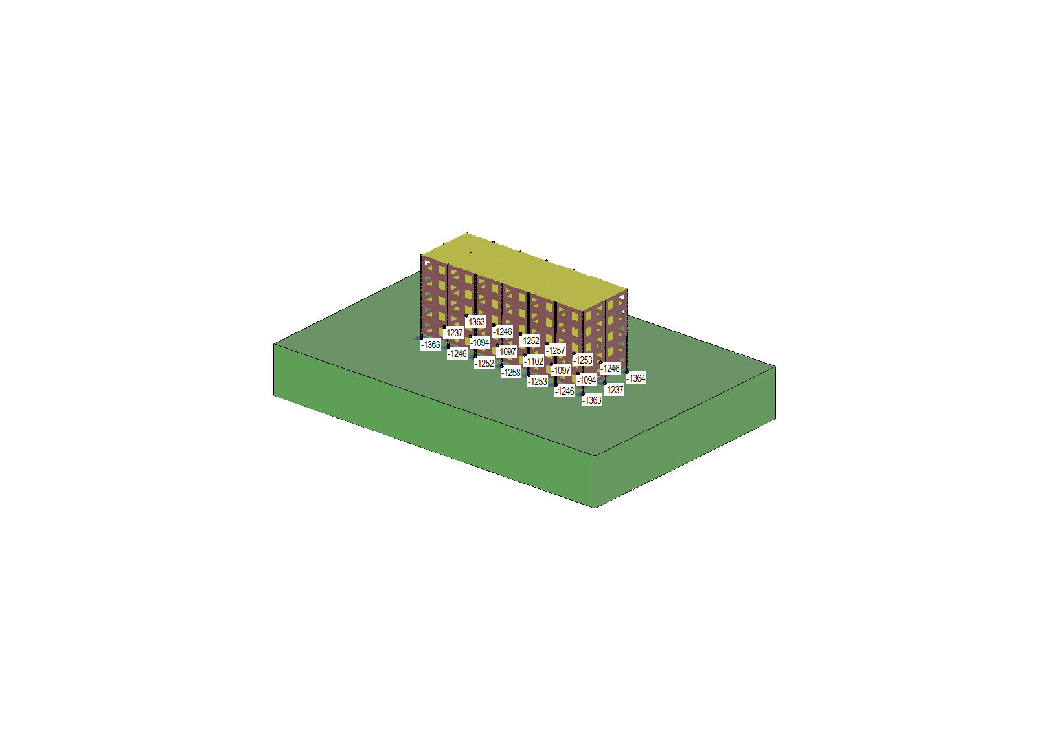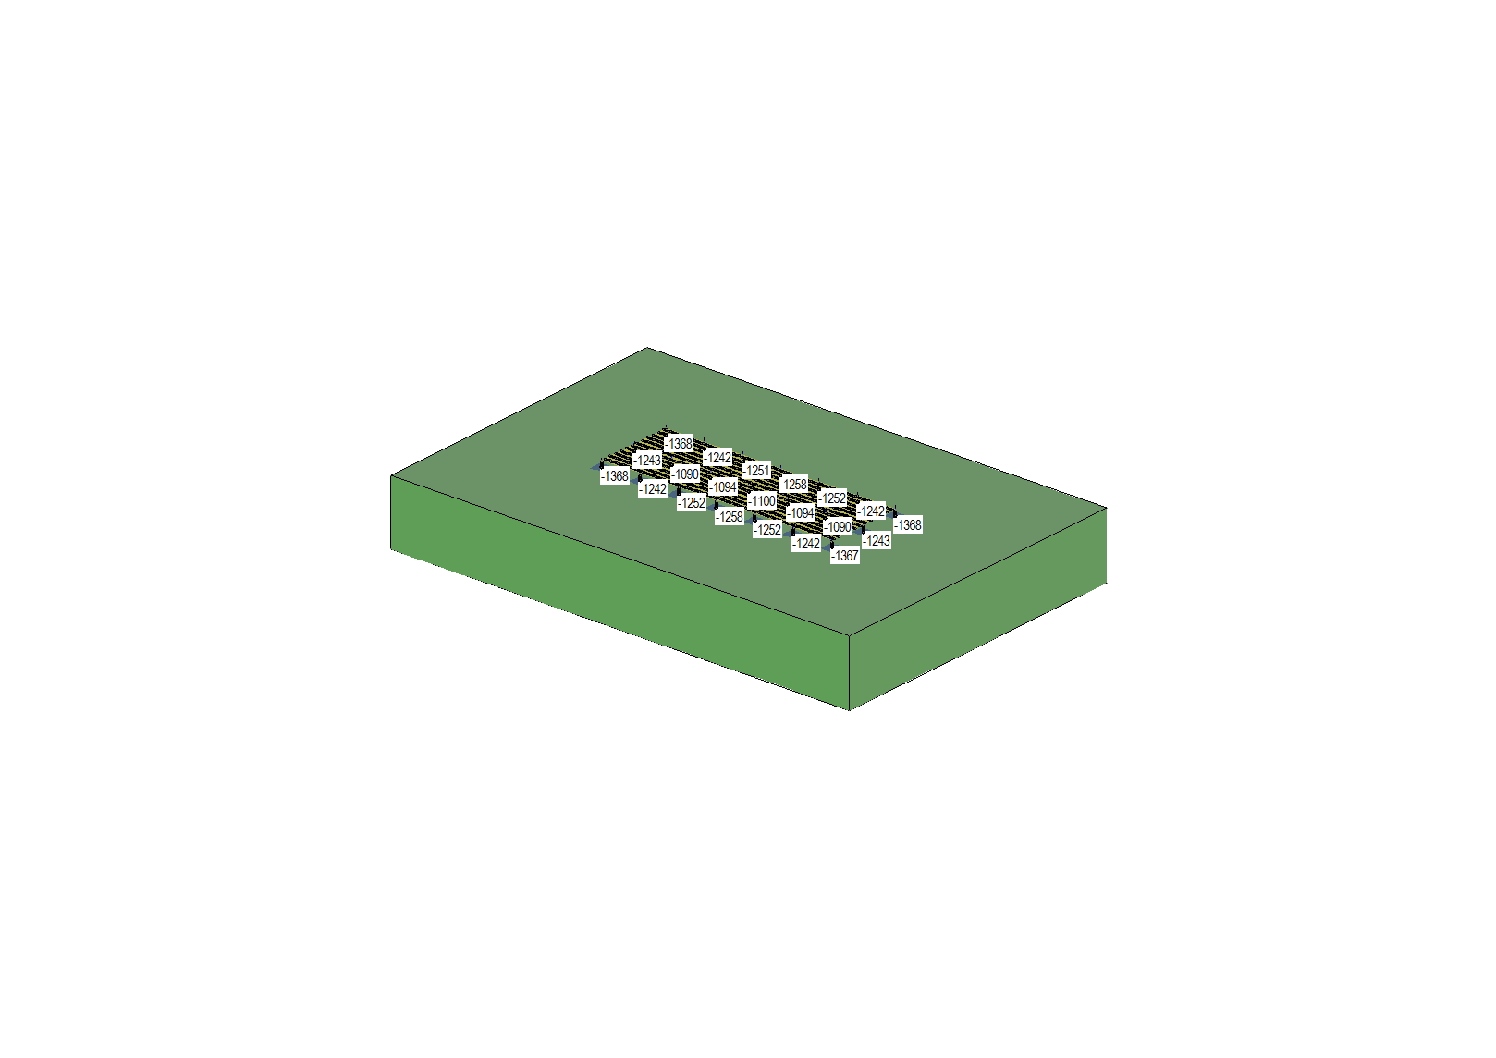

Рис. 8. Нагрузки на основание от стенового здания и плоской плиты

С помощью выражения (1) была вычислена толщина плиты, соответствующая предельной жесткости здания.
Предельная жесткость в продольном направлении равна $Н=L/4⋅b=0\text{.}\text{75}$.
Высота плиты в продольном направлении, соответствующая предельной жесткости плиты, составит:
$$h=\sqrt[3]{\frac{3⋅π⋅l^{2}⋅b⋅E_{\text{гр}}⋅(1−μ_{б}^{2})⋅Н}{2⋅E_{б}⋅\left(1−ν_{\text{гр}}^{2}\right)}}=\sqrt[3]{\frac{3⋅π⋅{\text{36}}^{2}⋅\text{12}⋅\text{10000}⋅(1−0\text{.}2^{2})⋅0\text{.}\text{75}}{2⋅\text{30000000}⋅\left(1−0\text{.}3^{2}\right)}}=2\text{.}\text{67}м$$
Сравнение результатов расчетов прогибов плиты и зданий с различным количеством стеновых этажей показало, что здание с одним стеновым этажом обладает меньшей жесткостью по сравнению с предельной, а с двумя стеновыми этажами – большей жесткостью. То есть для данного здания по условиям совместной работы с основанием достаточно устроить только 2 стеновых этажа. Расчеты нагрузок на основание при различном количестве стеновых этажей в каркасном здании приведены на рис.9.

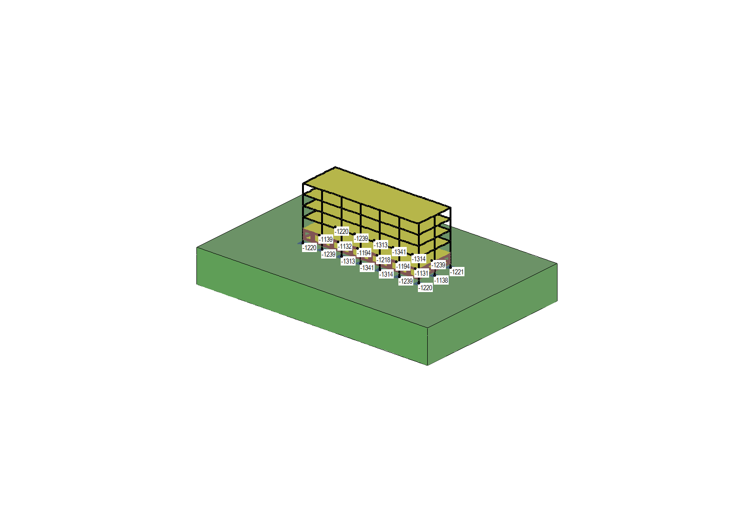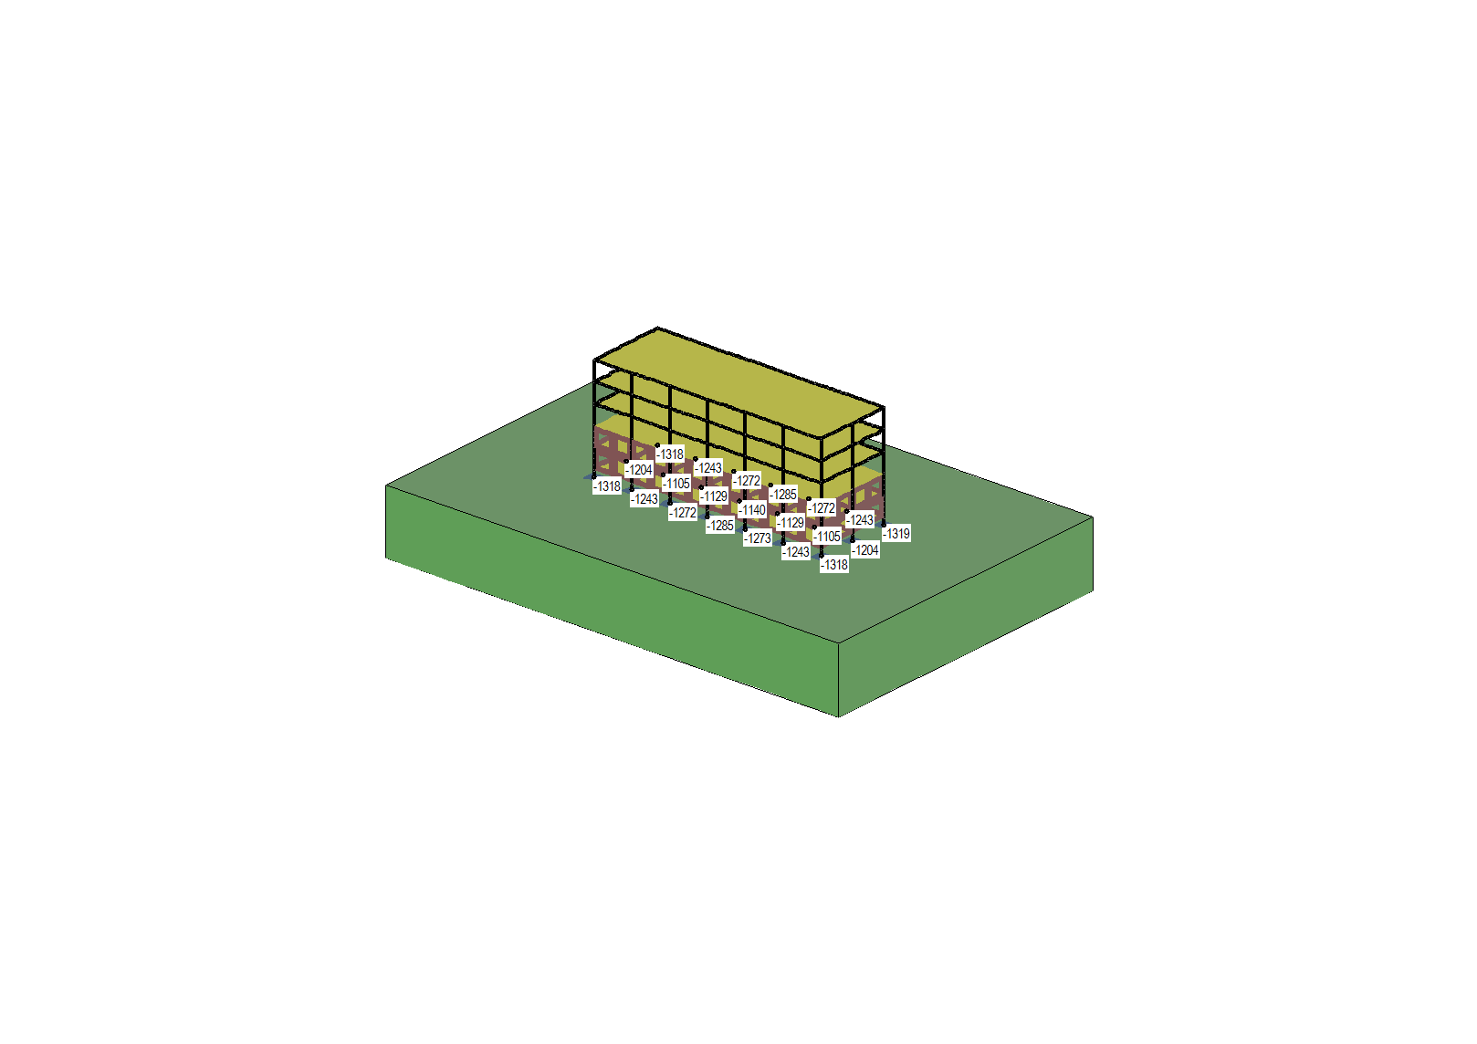

Рис. 9. Нагрузки на основание от здания с одним и двумя стеновыми этажами

В четвертой главе выполнена оценка снижения жесткости надземных конструкций за счет упругопластической работы железобетона. По результатам численых исследований установлено, что при учете пластических деформаций надземных конструкций снижается их общая жесткость и, как следствие, усилия, вызванные совместной работой с основанием. Среднее значение приведенного модуля упругости бетона для изгибаемых элементов с учетом наличия трещин составляет 0.2·E_{b}, а для элементов, в которых не происходит раскрытия трещин, 0.3·E_{b}, где E_{b} – начальный модуль упругости бетона.
Приведен анализ расчетов деформаций реальных зданий, их общей жесткости и сравнение результатов с натурными наблюдениями. Были рассмотрены следующие объекты в Санкт-Петербурге (всего 7 зданий):
- Угол ул. Фучика и ул. Бухарестской 17-этажный дом..
- ул. Репищева 21, два 12-16-этажные дома.
- Большеохтинский пр.16, 17-этажный дом.
- ул. Фрунзе 18, 6-этажный дом.
- Площадь Конституции два 7-этажных дома.
Дом по адресу: г. Санкт-Петербург, Фрунзенский район, угол ул. Фучика и ул. Бухаресткой представляет собой 17-ти этажное здание на свайных фундаментах. Расчетная схема здания приведена на рис.10.
Проведенный подбор толщины плоской плиты эквивалентной жесткости показал, что она составляет 3.9 м.
Тогда расчет жесткости плоской плиты по формуле составит:
$$H=\frac{2⋅E_{б}⋅h^{3}⋅\left(1−μ_{\text{гр}}^{2}\right)}{3⋅π⋅L^{2}⋅b⋅E_{\text{гр}}⋅(1−μ_{б}^{2})}=\frac{2⋅\text{10000000}⋅3\text{.}9^{3}⋅\left(1−0\text{.}3^{2}\right)}{3⋅π⋅\text{30}\text{.}2^{2}⋅\text{22}\text{.}5⋅\text{14000}⋅(1−0\text{.}2^{2})}=0\text{.}\text{65}$$
При жесткости $Н=0\text{.}\text{65}>L / 4⋅b=\text{30}\text{.}2 / 4⋅\text{22}\text{.}5=0\text{.}\text{34}$ плоская плита и, соответственно, стеновое здание обладают абсолютной жесткостью.

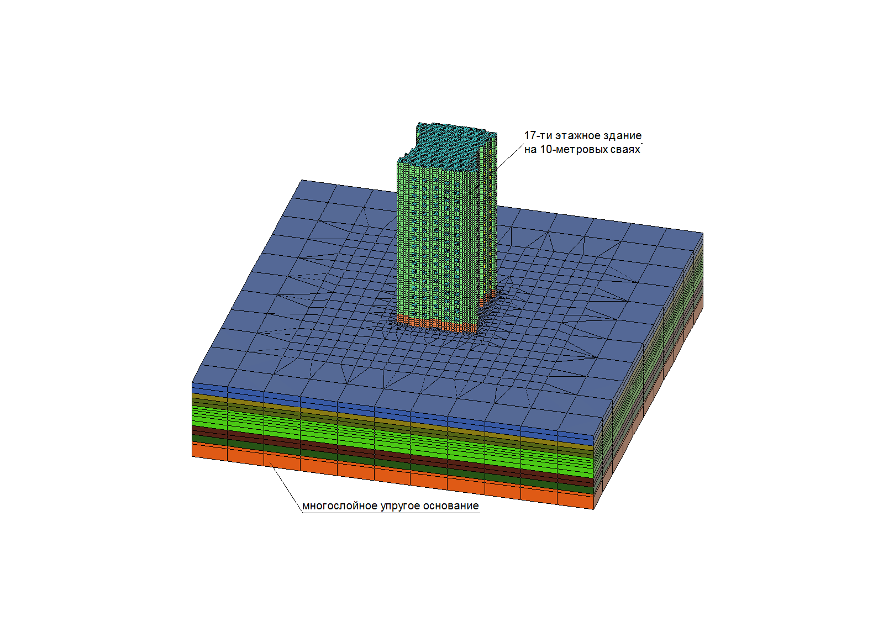

Рис. 10. Расчетная схема здания на упругом основании

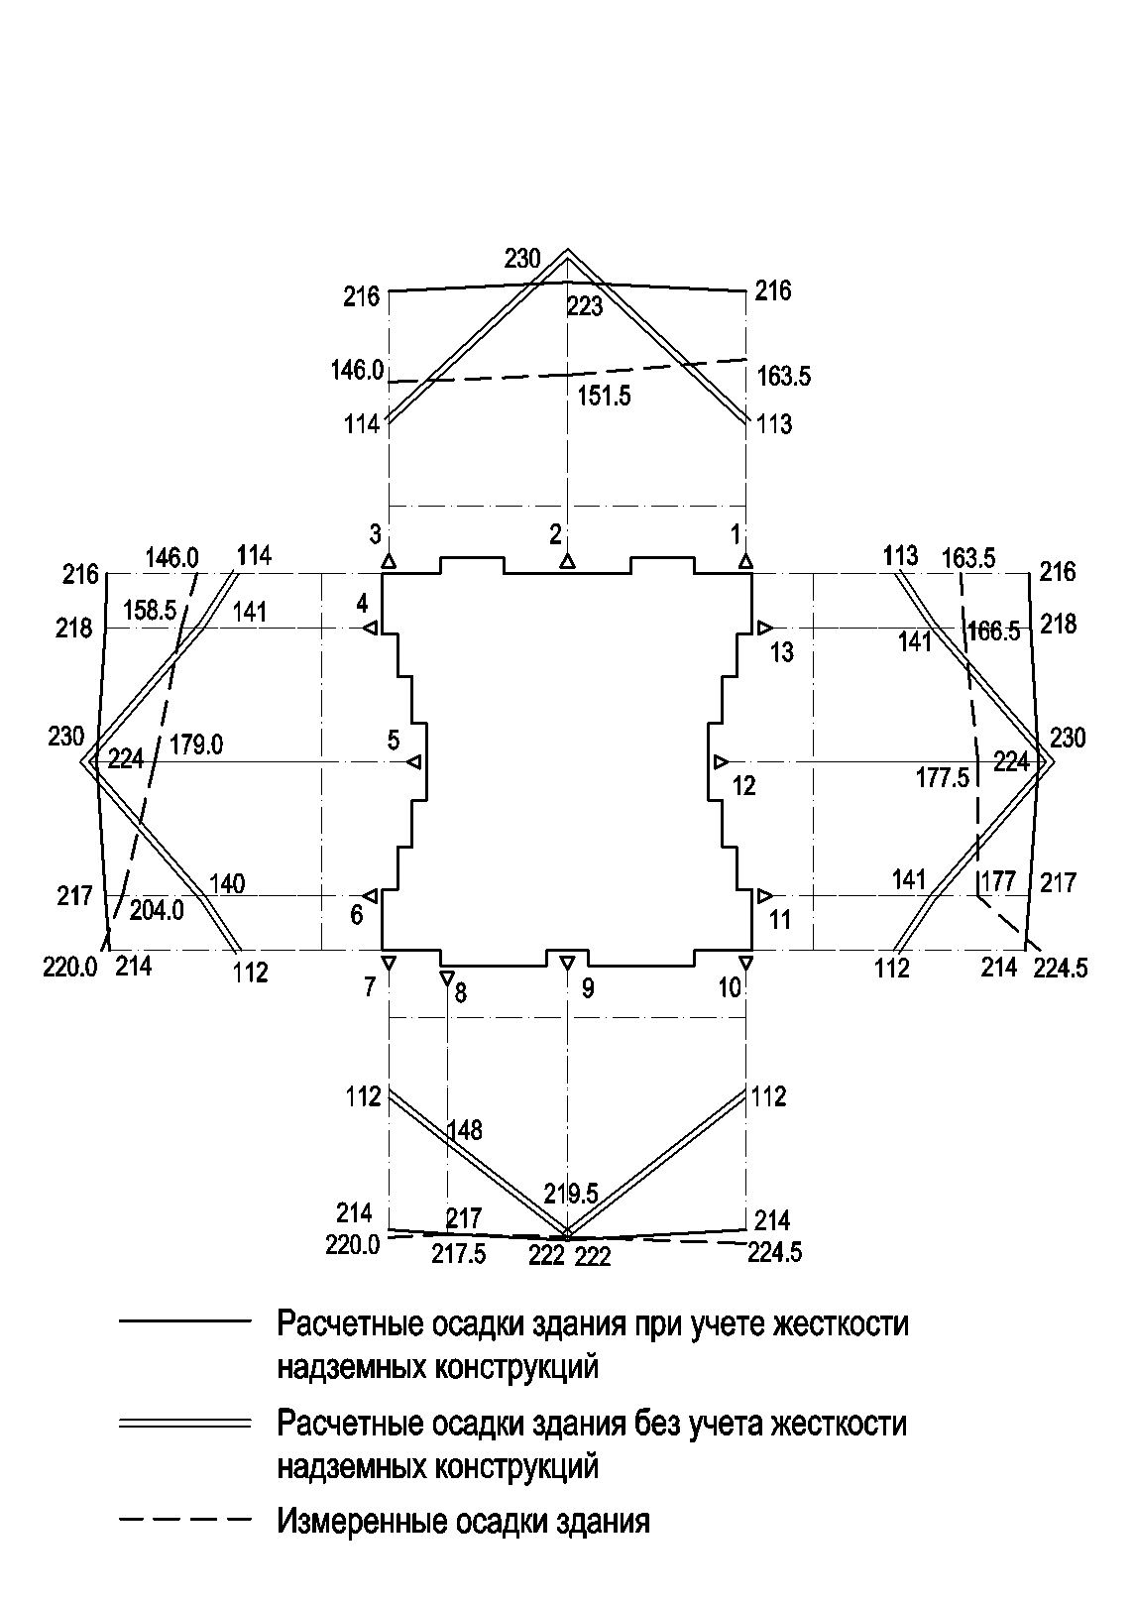

Рис. 11. Эпюры осадок здания по результатам расчетов
Характер измеренных осадок здания и вычисленные деформации показали удовлетворительное совпадение. Здание на всем протяжении получает практически равномерные осадки, что свидетельствует о том, что оно является абсолютно жестким. Для сравнения был выполнен расчет осадок при гибком приложение нагрузок. На рис.11 приведено сопоставление результатов двух расчетов, из которого явно видно, что здание за счет своей жесткости выравнивает неравномерные осадки.
Выравнивание неравномерных осадок за счет жесткости надземных конструкций приводит к перераспределению нагрузок на основание и к концентрациям напряжений в угловых зонах. Проведенное визуальное обследование фасадных стен выявило значительное количество трещин в угловых зонах, вызванных концентрациями напряжений.
Два дома по адресу: г. Санкт-Петербург, ул. Репищева д. 21. представляют собой 12-ти и 16-ти этажные здания на свайных фундаментах. Расчетная схема двух зданий приведена на рис.12.
Проведенный подбор толщины плоской плиты эквивалентной жесткости показал, что она составляет 4.8 м для 12-ти и 4.9 м для 16-ти этажного здания.
Тогда жесткости плоских плит по формуле составят:
$$H=\frac{2⋅E_{б}⋅h^{3}⋅\left(1−μ_{\text{гр}}^{2}\right)}{3⋅π⋅L^{2}⋅b⋅E_{\text{гр}}⋅(1−μ_{б}^{2})}=\frac{2⋅\text{10000000}⋅4\text{.}8^{3}⋅\left(1−0\text{.}3^{2}\right)}{3⋅π⋅\text{64}\text{.}8^{2}⋅9\text{.}4⋅\text{27000}⋅(1−0\text{.}2^{2})}=0\text{.}\text{63}$$
$$H=\frac{2⋅E_{б}⋅h^{3}⋅\left(1−μ_{\text{гр}}^{2}\right)}{3⋅π⋅L^{2}⋅b⋅E_{\text{гр}}⋅(1−μ_{б}^{2})}=\frac{2⋅\text{10000000}⋅4\text{.}9^{3}⋅\left(1−0\text{.}3^{2}\right)}{3⋅π⋅\text{64}\text{.}8^{2}⋅9\text{.}4⋅\text{27000}⋅(1−0\text{.}2^{2})}=0\text{.}\text{67}$$
При жесткостях $Н=0\text{.}\text{63} , 0\text{.}\text{67}<L/4⋅b=\text{64}\text{.}8/4⋅9\text{.}4=1\text{.}\text{72}$ плоские плиты и, соответственно, стеновые здания обладают конечной жесткостью.

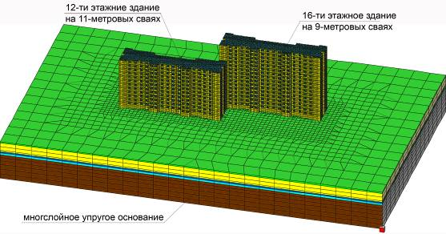

Рис. 12. Расчетная схема зданий на упругом основании

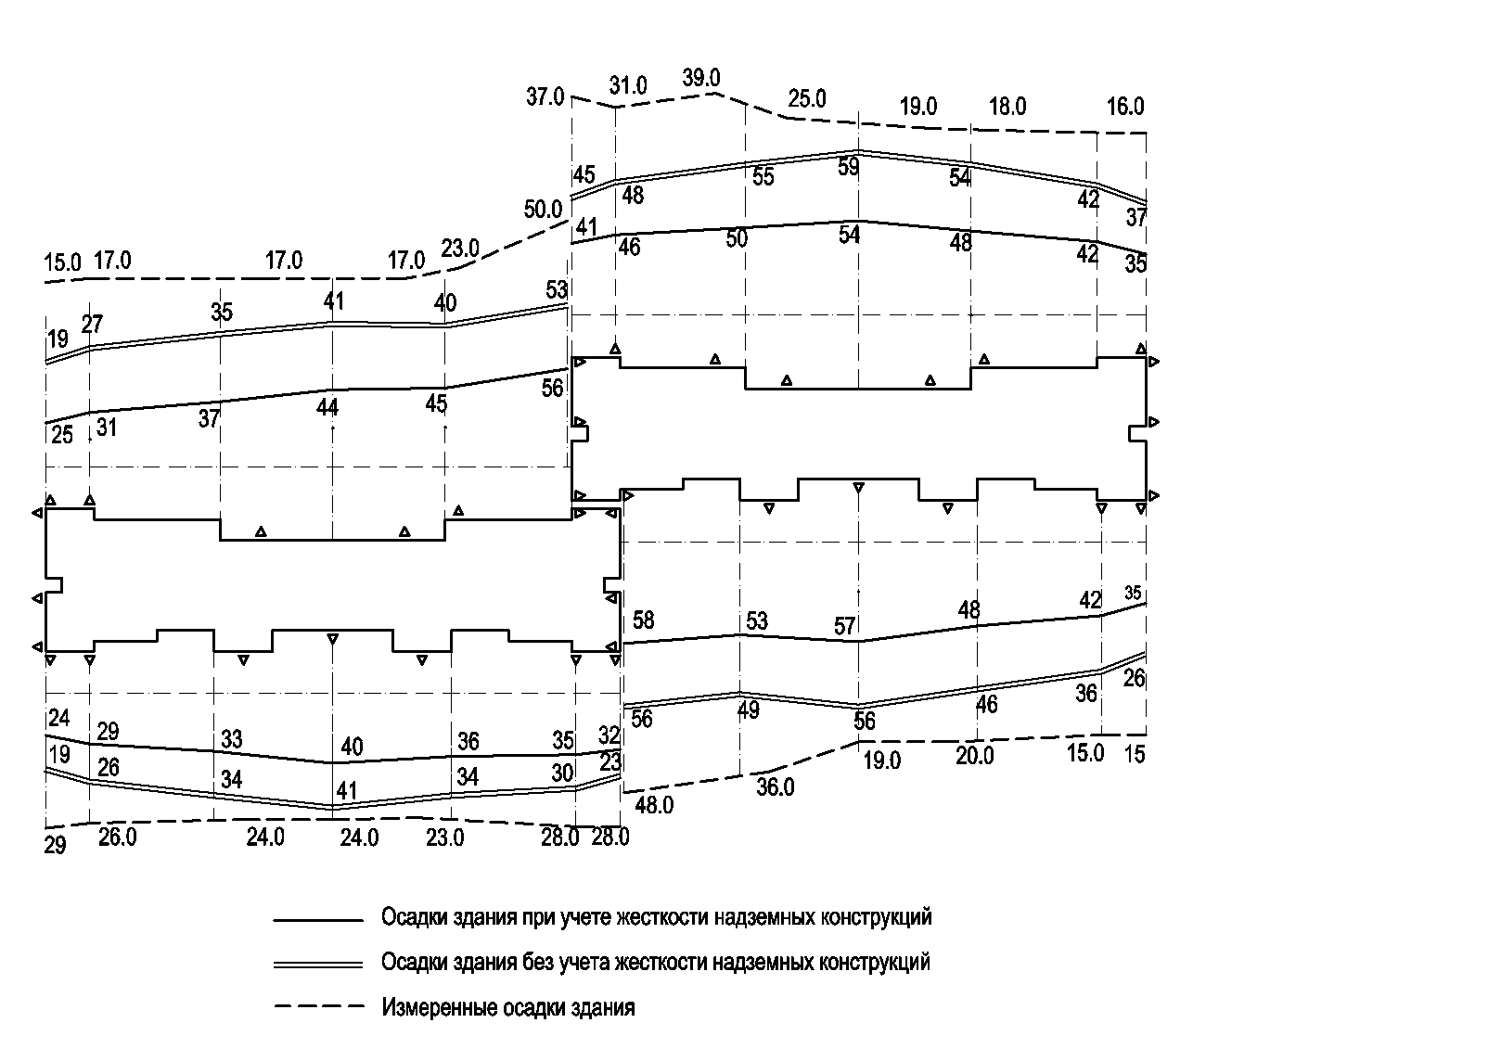

Рис.13. Эпюры осадок зданий по результатам расчетов

Характер измеренных осадок здания и вычисленных деформаций показали удовлетворительное совпадение. Здание не обладает достаточной жесткостью для выравнивания неравномерных осадок, что свидетельствует о том, что оно не является абсолютно жестким. Для сравнения был выполнен расчет осадок при гибком приложении нагрузок. На рис.13 приведено сопоставление результатов двух расчетов, из которого видно, что характер осадок практически полностью совпадает. Таким образом, рассмотренные стеновые здания обладают конечной жесткостью, которой недостаточно для выравнивания неравномерных осадок.
Были проведены исследования изменения относительной разности осадок и нагрузок на основание с учетом временного фактора с помощью численных методов.
Эти исследования были выполнены на примере жилого комплекса по адресу: СПб пр. Гагарина д.7, в котором два высотных блока соединены между собой железобетонным неразрезным четырехэтажным мостом-перемычкой, который в середине пролета подпирается промежуточной опорой – лестничной клеткой. Расчетная схема приведена на рис.14.

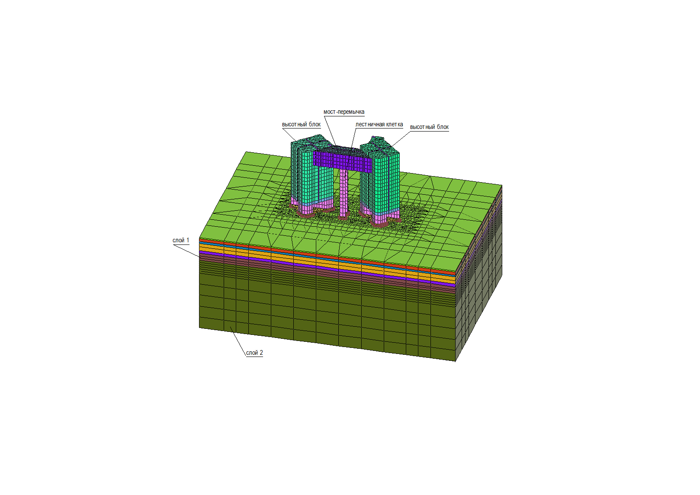
Рис. 14. Расчетная схема комплекса по адресу пр. Гагарина д.7

Выполненный совместный расчет здания и основания во времени с использованием упругой вязкопластической модели Шашкина А. Г. позволил построить графики изменения осадок и разности осадок, а также график изменения нагрузки на одну из опор лестницы (рис. 15).

Рис. 15. График изменения осадок для центральной опоры и относительной разности осадок между центральной опорой и высотным Блоком и график изменения нагрузки на центральную опору
При совместном расчете с основанием нагрузка на одну из центральных опор выросла с 6938 кН до 9100 кН. Дополнительно был выполнен расчет нагрузки на центральную лестницу на абсолютно жестких опорах, по результатам которого нагрузка составила 5681 кН
В проекте конструкция моста-перемычки была рассчитана на два этапа ее существования:
- до начала развития осадок как для здания на абсолютно жестком основании,
- с учетом конечных осадок по результатам совместного расчета здания и основания.
Данные расчетные ситуации по своей сути отражают изменение жесткости основания в процессе развития осадок основания во времени. Из-за значительного отставания накопления осадок грунта от развития деформаций в надземных конструкциях и возникновения в них усилий от взаимодействия с основанием необходимо выполнять расчеты конструкций и нагрузок на фундаменты на различных этапах существования сооружения. В том случае, когда конструкции были запроектированы исходя из рассмотрения одной из расчетных ситуаций, в здании, на определенном этапе его существования, могут возникать усилия, на которые его конструкции не были рассчитаны. При возникновении этих усилий в конструкциях зданий могут развиваться трещины или при неблагоприятном стечении обстоятельств возникать опасность их разрушения.
Была произведена оценка изменения значения суммарной нагрузки, воспринимаемой фундаментами, по сравнению с его номинальным весом для стенового и каркасного зданий, рассмотренных в третьей главе при выполнении расчетов с различной жесткостью основания. Значения нагрузок на фундаменты приведены в таблице 1.
При учете изменения нагрузок по предлагаемой методике превышение суммы всех нагрузок над номинальным весом здания составило:
для каркасного здания $\frac{\text{29505}}{\text{25920}}×\text{100}\text{\%}=\text{113}\text{.}9\text{\%}$
для стенового здания $\frac{\text{30176}}{\text{25920}}×\text{100}\text{\%}=\text{116}\text{.}5\text{\%}$
Данный метод был использован при расстановке свай в свайном поле на ряде объектов, в том числе при проектировании жилого комплекса по адресу СПб пр. Гагарина д.7, для которого превышение суммы всех нагрузок над номинальным весом здания составило 19%.
Таким образом, учет совместной работы здания и основания ведет увеличению нагрузок на основание по сравнению с номинальным весом здания до 20%. Учет дополнительных нагрузок, воспринимаемых фундаментами, обеспечит безопасную эксплуатацию здания на всех этапах его существования.

Таблица 1 Сравнительные значения нагрузок на фундаменты.

ОСНОВНЫЕ ВЫВОДЫ
- Проведенные экспериментально-теоретические исследования позволили выявить нелинейный характер перераспределения усилий в зависимости от жесткости надземных конструкций. С увеличением жесткости конструкций разность осадок здания уменьшается, дополнительные усилия в конструкциях возрастают. При относительной разности осадок, стремящейся к нулю, роста дополнительных усилий в конструкциях зданий при увеличении жесткости практически не происходит.
- Учет в расчетах пластических свойств грунтов приводит к уменьшению жесткости основания и, как следствие, к уменьшению перераспределения усилий по сравнению с упругим расчетом.
- Определено значение предельной жесткости сооружения, вычисляемое по формуле как для плоских плит, при которой относительная разность осадок равна нулю. Предельной величиной жесткости конструкции из условия совместной работы с основанием следует считать такое значение, при котором относительная разность осадок стремится к нулю, и при дальнейшем увеличении жесткости изменение перераспределения нагрузок и роста усилий практически не происходит.
- Разработана методика определения жесткости здания путем замены здания плоской плитой с приведенной жесткостью, при этом толщина плиты определяется путем сравнения прогибов здания и плоской плиты на угловых абсолютно жестких опорах без учета отпора грунта основания.
- На основе разработанной методики определения жесткости здания и вычисления предельной жесткости плоской плиты показано, что при жесткости здания больше предельной значения осадок точек здания и нагрузок на основание остаются постоянными. Увеличение жесткости здания сверх предельной величины является нерациональным по условию совместной работы здания и основания.
- Для назначения оптимальной конструктивной схемы здания необходимо, чтобы дополнительные усилия в конструкции, вызванные совместной работой здания и основания, были минимальны, что достигается за счет максимального снижения жесткости конструкций при условии ограничения предельных неравномерных деформаций здания по эстетическим, технологическим и др. требованиям. При необходимости минимизации неравномерных осадок жесткость здания должна равняться предельной величине, увеличение жесткости более которой является неоправданным. Снижение жесткости здания достигается за счет уменьшения количества несущих стен и их толщин путем замены их на простенки и колонны, а также за счет уменьшения толщин перекрытий и фундаментных плит. Данный метод позволит снизить суммарный вес здания и, как следствие, нагрузку на основание, что приведет к уменьшению абсолютных величин осадок и создаст более благоприятные условия для совместной работы системы «здание-основание». За счет сокращения сечений элементов конструкций и уменьшения нагрузок на основание достигается снижение общей стоимости строительства.
- Проведенные исследования показали необходимость учета нарастания разности осадок и изменения усилий в конструкциях в процессе деформирования оснований. Надземные конструкции рекомендуется рассчитывать для двух случаев работы сооружения – на начальном этапе (когда осадки грунта имеют минимальные величины) и на конечном этапе (после условной стабилизации осадок), что соответствует расчету здания на абсолютно жестком и на податливом (для конечных осадок) основании. При этом усилия в надземных конструкциях и нагрузки, передаваемые на фундаменты (сваи), следует принимать максимальными из двух выполненных расчетов. Для зданий с различной конструктивной схемой увеличение суммарной нагрузки на фундаменты (суммарной несущей способности свайного поля) по результатам расчета при различной жесткости основания, как правило, не превышает 20%. Выполнение расчетов при различной жесткости основания повышает надежность здания на всех этапах его существования и позволяет достичь экономии затрат на ремонты в процессе эксплуатации.

Основные опубликованные работы по теме диссертации:
- Камаев, В.С. О некоторых результатах расчета каркасов многоэтажных зданий с учетом упругопластических свойств грунтов / В. С. Камаев, А. В. Шапиро // Совершенствование методов расчета и исследования новых типов железобетонных конструкций. Сб. науч. ст., посвященных 100-летию со дня рождения Н. Я. Панарина. – СПб.: СПбГАСУ, 2005. – С.129-135.
- Камаев, В.С. К вопросу о воздействии неравномерных деформаций основания на надземные конструкции здания / В. С. Камаев // Геотехника: Актуальные теоретические проблемы. Межвузовский тематический сб. тр. – СПб.: СПбГАСУ, 2006. – С.43-48.
- Камаев, В.С. Расчетный анализ неравномерных деформаций зданий / В. С. Камаев // Научно-практические и теоретические проблемы геотехники. Межвузовский тематический сб. тр. – СПб.: СПбГАСУ, 2007 – С.51-57.
- Камаев, В.С. Экспериментально-теоретические исследования жесткостных параметров строительных конструкций и деформируемого основания / В. С. Камаев // Известия Петербургского государственного университета путей сообщения. – СПб.: ПГУПС, 2007. №3 (12). – С.126-136.
- Камаев, В.С. Учет жесткостных параметров зданий при расчетах оснований и фундаментов / С. И. Алексеев, В. С. Камаев // Вестник Томского государственного архитектурно-строительного университета. – Томск: ТГАСУ, 2007. №3. – С.165-172.

Подписано к печати __ . __ . 2007. Формат 60 × 84 1/16. Бумага офисная.
Усл. Печ. Л. 1,25. Тир. 100 экз. Заказ __ .
Санкт-Петребургский государственный архитектурно-строительный университет.
190005, Санкт-Петребург, 2-я Красноармейская, 4
Отпечатано на ризографе. 190005, Санкт-Петребург, 2-я Красноармейская, 5

